国 际 COM 域 名 注 册 资 料
…………………………….. REGISTER PROFILE…………………………………

【查询域名，在http://sohokey.gotoip3.com/services/domain/ 查询域名是否可用，或者让我们查询】
如果不懂如何查询,也可以让我们帮您查询,自己查询域名的方法如下
例如查询 abc.com是否被注册 只需要输入 abc 然后点查询,然后返回是否被注册的结果,如果显示被注册,请再次尝试选择其他的域名
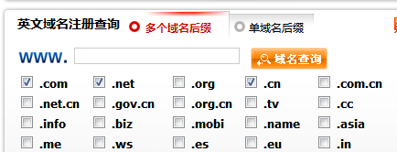

域名所有人 |  | 英文名字
公司名称 |  | company
电话 |  | Tel
传真 |  | Fax
手机 |  | Mobile
地址 |  | Add
主营行业或者产品
常用邮箱(以便发送重要通知)
不要留QQ邮箱,QQ经常收不到邮件
QQ号码
您选择的网址是:www.______.com

域名注册规则：
·只提供英文字母（a-z，不区分大小写）、数字（0-9）、以及"-"（英文中的连词号，即中横线），不能使用空格及特殊字符(如!、$、&、? 等)；·"-"不能用作开头和结尾；·长度不能超过63个字符；不得含有危害国家及政府的文字。
~~~~~~~~~~~~~~~~~~~~~~~~~~~~~~~~~~~~~~~~~~~~~~~~~~~~~~~~~~~~~~~~~~~~~~~~~~~~~~~~~~~~~~~~
红色为必填内容，如果没有电话传真等也可以空着，我们给您补全。请保证资料的真实性。此表格中资料不会出现在网站上,只供我们参考使用,不用担心信息被泄漏.域名所有人写您的名字.
///【注意事项：】
/////////////////////////////////////////////////////////////////////////////////////////////////////////////////////////////////////////////////////////////////////////
///这是注册域名所需要的资料，不会显示在网站上，只是注册用，请务必真实，和详细，避免不必要的麻烦。
///禁止用域名从事与任何违法，政治,色情,暴力等一切与法律违背的任何活动
////////////////////////////////////////////////////////////////////////////////////////////////////////////////////////////////////////////////////////////////////////

如有问题,请咨询我们: http://www.sohokey.com
全国免长途咨询电话: 400-0068-521 传真我们 400-0068-521转2

